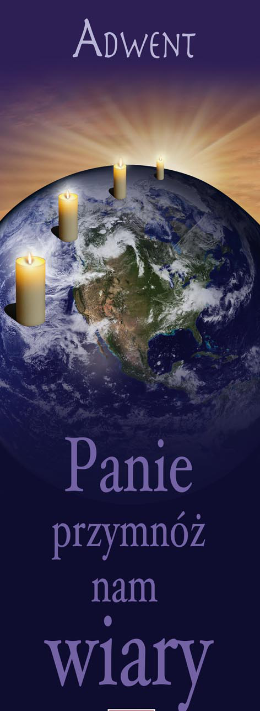
REKOLEKCJE ADWENTOWE

od 14 do 16 – grudnia 2018

„Oto Pan przyjdzie
aby lud swój zbawić .....”

Piątek – 14.12.2018

17:00 - Msza św. z nauką rekolekcyjną

Po mszy św. spotkanie dla klas siódmych i ósmych

Sobota – 15.12.2018
Dzień Pojednania

8:30 - Msza św. z nauką rekolekcyjną dla starszych
15:00 -Msza św. z nauką rekolekcyjną dla dzieci i młodzieży
17:00 - Msza św. z nauką rekolekcyjną dla starszych

Spowiedź od godziny 8.00 do 10.00 po południu od godz. 14.30 do 17.30

Niedziela – 16.12.2018
III Niedziela Adwentu

8:30 - Msza św. z nauką dla dzieci i młodzieży
11:30 - Msza św. z nauką rekolekcyjną dla starszych
15:00 -Msza św. z nauką rekolekcyjną dla starszych

